Creare un Symbol Server con le Build di Team Foundation Server

#### di [Gian Maria Ricci](http://mvp.microsoft.com/en-us/mvp/Gian%20Maria%20Ricci-4025635) – Microsoft MVP

Blog inglese: <http://www.codewrecks.com>

Blog Italiano ALM: <http://www.getlatestversion.it/author/alkampfer/>

Blog Italiano: <http://blogs.ugidotnet.org/rgm>

* 1. ms-help://AstroNS20/TA_1306003_gmricci_GestionBranchGitVS/html/images/7B654F178A3842F7F616A829DC6DF588.png

*Agosto, 2013*

## Scenario standard: realizzazione di librerie interne

Se nella propria organizzazione vengono sviluppate librerie ad uso interno, indipendentemente dalla modalità di distribuzione scelta, le problematiche maggiori che si riscontrano sono due

* 1. **Chi usa le librerie lamenta il problema di non poter effettuare il debug del codice sorgente.** In caso di eccezione interna alla libreria non si riesce a diagnosticare la causa;
  2. **Si perde traccia delle varie versioni, non si capisce più quale progetto stia usando quale versione.** Anche in questo caso, in caso di eccezione interna, non si è in grado di collegarla al sorgente realmente utilizzato per la sua compilazione

Mentre il punto due è stato già trattato in un precedente articolo dal titolo: [*Gestire la numerazione degli assembly durante le build*](http://msdn.microsoft.com/it-it/library/jj714729.aspx) il primo punto rimane spesso “parzialmente” irrisolto. Il termine “parzialmente” viene usato perché solitamente si hanno i seguenti sintomi: **alcuni riescono ad effettuare il debug del sorgente mentre altri membri del team no, anche chi riesce ad effettuare il debug però spesso riceve l’avvertimento che la versione del file è differente da quella usata per la compilazione.** La ragione di questo è da ricercarsi nella struttura dei file .pdb (i file dei simboli) generati da Visual Studio, nei quali vengono scritte tutte le informazioni necessarie per effettuare il debug. Il problema sorge perché i file sorgenti vengono referenziati usando il percorso assoluto, quindi **se chi usa la libreria non ha i sorgenti nello stesso percorso locale di chi ha compilato la dll**, quando si preme F11 (Step Into) per debuggare una funzione in una libreria, o al momento di una eccezione, Visual Studio apre la classica finestra di dialogo chiedendo dove si trovano i file sorgente.

Anche se si adotta una policy per cui tutti gli sviluppatori strutturano i progetti nello stesso percorso del proprio disco fisso, questa soluzione non è comunque corretta. In questo caso, sebbene Visual Studio sia in grado di trovare i sorgenti nel disco, la versione **difficilmente sarà la stessa con cui è stata compilata la dll che si sta usando**. Se si considera che potrebbero essere in circolazione più versioni di una certa dll, si può capire come sia impossibile adottare questo approccio.

La soluzione migliore è usare le Build di Team Foundation Server che permettono (sin dalla versione di TFS 2010) di specificare uno share di rete da usare come [Symbol Server](http://msdn.microsoft.com/en-us/library/windows/desktop/ee416588(v=vs.85).aspx). Tutto **quello che si richiede è che sia disponibile un Build Server che abbia accesso ad uno share di rete**, il processo di build effettuerà tutto il resto in maniera completamente automatica.

Se si utilizza TF Service (TFS hostato in Azure), sebbene sia fornito supporto nativo alla build con l’elastic build, esso non è in grado di accedere a nessuno share di rete privato. In questa situazione è necessario configurare un Build Controller on-premise nella propria rete aziendale oppure utilizzare una Virtual Machine su Azure. Al contrario se si utilizza TFS on-premise, è sufficiente un qualsiasi build server ed uno share di rete.

## Installare e configurare il build agent

Questa operazione è necessaria se viene utilizzato TF Service e non si è mai configurato un build controller aggiuntivo, oppure se si utilizza il TFS standard ma non si è mai configurato l’ambiente di Build.

*TF Service:* Dopo avere configurato una Virtual Machine in Azure o on-premise, si dovrà procedere ad abilitare alcuni ruoli ed installare TFS Express. La scelta della versione Express viene fatta perché è disponibile senza alcun costo di licenza fino a 5 utenti e permette di installare un Build Server.

*On-premise:* Per l’installazione on-premise si procederà invece all’installazione del Build Server direttamente dalla ISO di Team Foundation Server, visto che già si possiede la licenza di TFS e le relative CAL.

In entrambi i casi nella Virtual Machine dovrete abilitare.

* + il File Server role, per avere le share di rete
  + il Web Server per avere IIS e poter pubblicare un sito

Una volta installato e [configurato il Build Server](http://msdn.microsoft.com/it-it/library/ee259683(v=vs.110).aspx) si dovrà creare la cartella che conterrà il Symbol Server e condividerla in rete, in questo esempio l’indirizzo dello share è: \\tfssymbolserver\symbols

* 1. [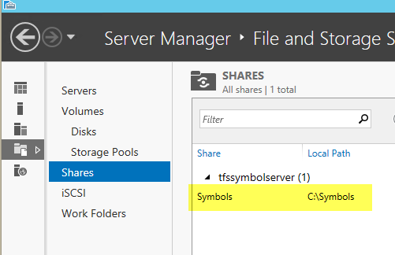](http://www.getlatestversion.it/wp-content/uploads/2013/07/image_thumb21.png)
  2. **Figura 1:** Creare uno share di rete configurato per lettura / scrittura
  3. [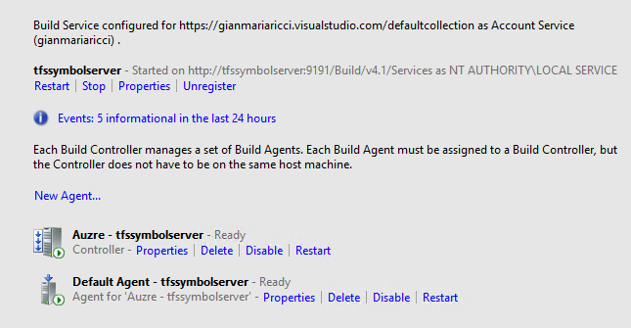](http://www.getlatestversion.it/wp-content/uploads/2013/07/image_thumb51.png)
  4. **Figura 2:** Il build controller ed un agente configurati

## Creare una build collegata al symbol server

Una volta che il Build Controller è operativo, si può procedere alla **creazione di una definizione di Build per compilare la versione binaria della libreria che si vuole rilasciare**. La configurazione è standard; nel caso di build su TF Service si deve ricordare di selezionare il build controller appena installato sulla Virtual Machine e non l’elastic build, che non ha accesso alla cartella condivisa.

* 1. [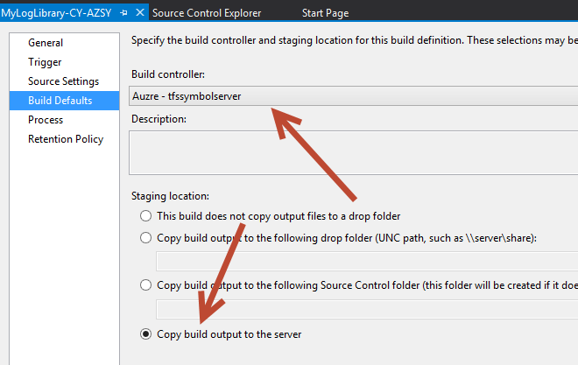](http://www.getlatestversion.it/wp-content/uploads/2013/07/image_thumb81.png)
  2. **Figura 3:** configurazione di una build che utilizza il build controller appena installato

Per TFS on-premise invece è possibile selezionare qualsiasi build controller i cui agent collegati abbiano accesso allo share di rete del Symbol Server.

L’unica altra sezione della configurazione legata al Symbol Server si trova nella sezione Process / 2.Basic. **Le uniche opzioni che si debbono specificare sono un parametro booleano per abilitare / disabilitare la pubblicazione dei simboli e lo share di rete da utilizzare** (**Figura 4**) In questo processo è stato anche utilizzato il processo di Build per il versionamento dei file, come descritto nell’articolo: [Gestire la numerazione degli assembly Durante le build](http://msdn.microsoft.com/it-it/library/jj714729.aspx)

Come già detto, se nel vostro scenario il server di build è on-premise, è possibile scegliere un qualsiasi share di rete che sia accessibile dall’utente usato per eseguire il Build Agent.

* 1. [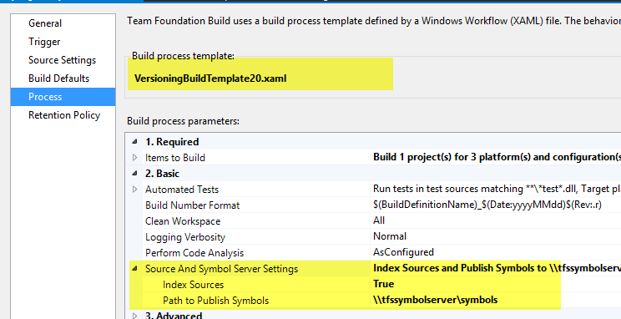](http://www.getlatestversion.it/wp-content/uploads/2013/07/image_thumb111.png)
  2. ****Figura 4:**** Il tab del processo di build con evidenziato il template di versioning e le opzioni per la pubblicazione dei simboli.

Una volta che la definizione della build è completa, si procederà alla esecuzione della build, al termine della quale si potrà verificare l’effettivo popolamento della cartella del Symbol Server.

* 1. [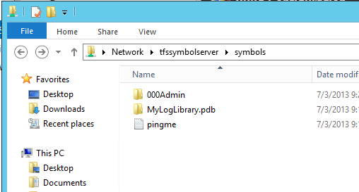](http://www.getlatestversion.it/wp-content/uploads/2013/07/image_thumb14.png)
  2. ****Figura 5:**** Al termine della build nello share di rete del Symbol Server saranno presenti alcuni file

## Passo 3: pubblicare la libreria dei simboli con IIS

Se il vostro build server è on-premise (TFS standard o TF Service) questo capitolo è superfluo. Basta infatti assicurarsi che lo share di rete che contiene il symbol server sia visibile a tutti i computer degli sviluppatori.

In caso invece di VM su Azure (TF Service) è necessario trovare una tecnica alternativa allo share di rete per permettere ai computer client di accedere alla libreria dei simboli. Questo capitolo spiega quindi come esporre la cartella del Symbol Server tramite IIS.

La soluzione più semplice nel caso la VM sia su Azure è quella di **usare IIS e pubblicare un sito che punti allo share di rete, con abilitato il Directory Browsing**. Alternativamente è possibile anche impostare una VPN tra la VM in azure e la propria rete locale, ma la soluzione con IIS è di gran lunga la più semplice e veloce da realizzare (a meno che non abbiate già una VM su azure in vpn con la propria infrastruttura).

Basta aprire la console di amministrazione di IIS ed aggiungere un nuovo sito che punti alla cartella locale che è stata condivisa abilitando il directory browsing.

* 1. [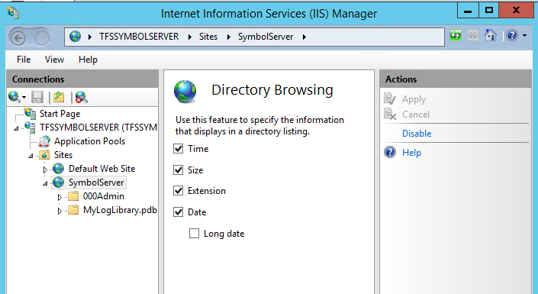](http://www.getlatestversion.it/wp-content/uploads/2013/07/image_thumb17.png)
  2. ****Figura 6:**** Symbol server is now publishing the symbol directory to the web with IIS

Per questo esempio ho scelto la porta 27000 per la pubblicazione, ed essendo la mia macchina virtuale su Azure, affinché **il sito sia visibile dall’esterno è necessario aprire la porta scelta nel firewall interno di Windows Server, e creare un endpoints nel pannello di controllo Azure relativo alla vostra Virtual Machine**

* 1. [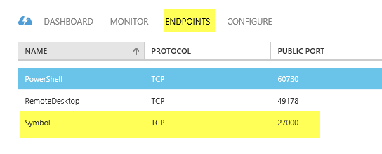](http://www.getlatestversion.it/wp-content/uploads/2013/07/image13.png)
  2. ****Figura 7:**** Creazione dell’endpoint per esporre all’esterno la porta 27000

Una volta che l’endpoint è stato creato si dovrebbe essere in grado di navigare all’indirizzo scelto e visualizzare i file della cartella dai computer della vostra rete.

* 1. [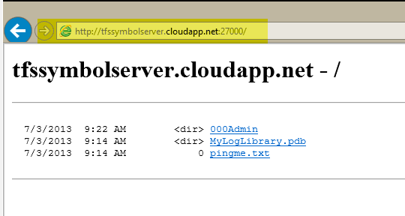](http://www.getlatestversion.it/wp-content/uploads/2013/07/image_thumb20.png)
  2. ****Figura 8:**** Il symbol server è ora esposto in HTTP

## Configurare il Visual Studio per usare la libreria dei simboli

L’ultimo passo è **configurare il Visual Studio** specificando nelle opzioni del Debug (Tools -> Options -> Debugging), l’indirizzo del server dei simboli. Nella figura sottostante si possono vedere entrambe le configurazioni, uno share di rete (\\TFSERVBS1\Symbols) oppure l’esposizione tramite IIS all’indirizzo visto precedentemente (http://tfssymbolserver.cloudapp.net:27000)

* 1. [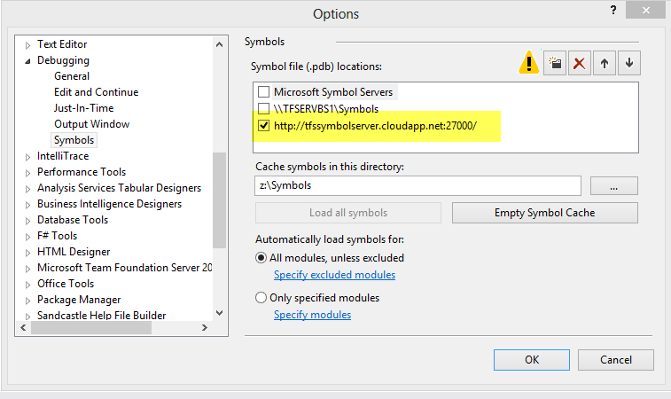](http://www.getlatestversion.it/wp-content/uploads/2013/07/image_thumb23.png)
  2. ****Figure 9:**** Il symbol server è ora configurato in Visual Studio

Non bisogna inoltre dimenticare di abilitare il Source Server Support, altrimenti i vari Symbol server verranno ignorati. I settaggi importanti sono due: il primo è l’Enable Just My Code che va deselezionato ed il Source Server Support che va abilitato.

* 1. [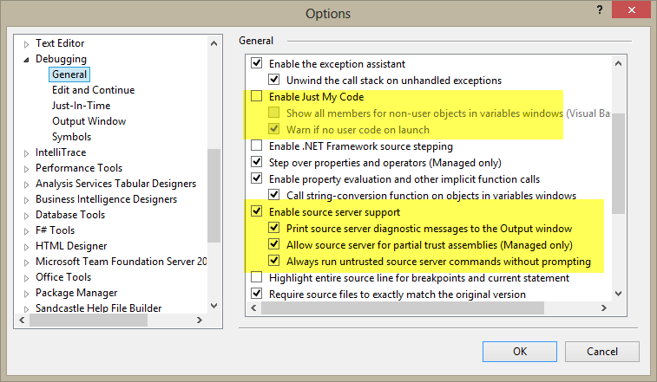](http://www.getlatestversion.it/wp-content/uploads/2013/07/image_thumb26.png)
  2. ****Figure 10:**** Configurazione generale del debugging per abilitare l’uso dei symbol server

Le operazioni necessarie per la pubblicazione di una versione diventano quindi:

* + lanciare la build
  + verificare che l’esecuzione vada a buon fine
  + prelevare i file binari dalla drop folder.
  + distribuire i file binari con i relativi .pdb

Per quanto riguarda la distribuzione si possono usare le tecniche preferite, usare un nuget server interno, includere i binari rilasciati nel source control, depositarli in un apposito share di rete, oppure semplicemente comunicare la url della Drop della build.

* 1. [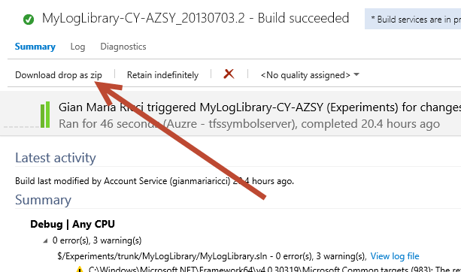](http://www.getlatestversion.it/wp-content/uploads/2013/07/image_thumb29.png)
  2. ****Figure 11:**** La versione compilata della libreria può essere ora scaricata direttamente dalla drop folder della build

La Drop può infatti essere scaricata comodamente in formato zip, come mostrato nella **Figura 11**.

In questo caso i file dei simboli generati dalla build, contengono un riferimento ai sorgenti nel Team Foundation Server oltre che alla posizione su disco. **Basta quindi referenziare la dll nel proprio progetto ed essere sicuri che il corrispettivo file .pdb sia presente e durante il debug, se si preme F11 da Visual Studio, sarà possibile effettuare il debug del codice sorgente della libreria. In questo caso i sorgenti corretti verranno scaricati automaticamente dal vostro TFS** (Dovete chiaramente essere loggati ed avere accesso al tfs).

* 1. [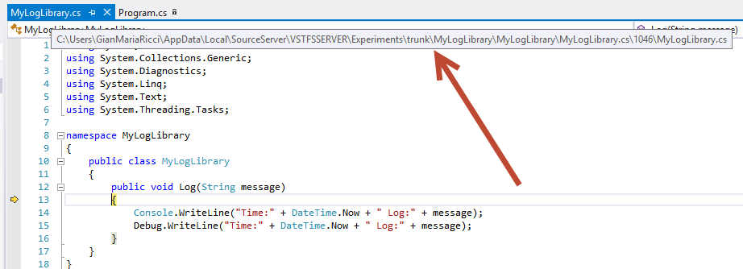](http://www.getlatestversion.it/wp-content/uploads/2013/07/image_thumb32.png)
  2. ****Figure 12:**** Premendo F11 si è in grado di entrare in debug nei file sorgenti usati per la compilazione della dll

Quello che accade è, una volta premuto F11, Visual Studio legge dal file .pdb la posizione del codice sorgente relativo all’istruzione attuale, contatta la libreria dei simboli e TFS, scaricando cosi la versione corretta del file. Se si osserva con attenzione il nome del file in Figura 12 si può notare come prima del nome del file (myLogLibrary.cs) sia presente un numero (1046), che altro non è che il changeset id.

* 1. [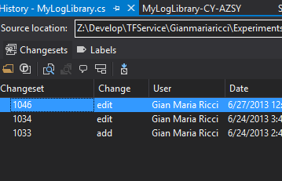](http://www.getlatestversion.it/wp-content/uploads/2013/07/image_thumb35.png)
  2. ****Figure 13:**** L’ultima modifica fatta al file è appunto la versione 1046

L’aspetto interessante dell’avere messo in opera un Symbol Server, non è solamente la possibilità di poter effettuare il debug delle librerie interne senza doversi preoccupare di dove sia il sorgente, ma anche il fatto di poter effettuare il debug avendo **sempre a disposizione la versione esatta del sorgente utilizzato per compilare la dll che si sta usando.**

Infine si ricordi che è comunque possibile risalire alla build utilizzata semplicemente dalle proprietà del file, grazie alla libreria di versioning.

* 1. [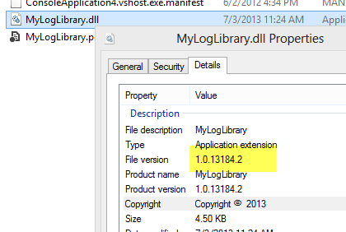](http://www.getlatestversion.it/wp-content/uploads/2013/07/image_thumb38.png)
  2. ****Figure 14:**** Il numero di versione identifica esattamente la build utilizzata per compilare la dll
  3. **NOTA BENE**: I simboli pubblicati sono parte della build, per cui è necessario ricordare di non cancellare mai le build usate per pubblicare i simboli, o se le si cancella di non cancellare i relativi simboli, altrimenti tutte le dll che avete distribuito relative a quella build, non saranno più in grado di riconnettersi ai rispettivi sorgenti
  4. [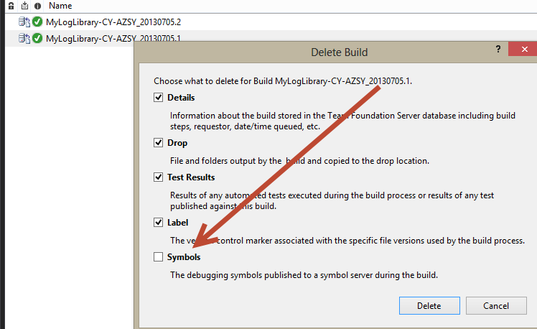](http://www.getlatestversion.it/wp-content/uploads/2013/07/image14.png)
  5. ****Figura 15:**** Non cancellare mai i simboli di una libreria pubblicata, oppure non si sarà più in grado di effettuare il debug.

Una buona norma è marcare con Retain Indefinitely tutte le build relative a versioni pubblicate e disabilitare comunque la cancellazione automatica dei simboli per le build. Questa operazione deve essere fatta per ogni versione di cui avete distribuito le dll e che sia ancora ufficialmente supportata.

* 1. [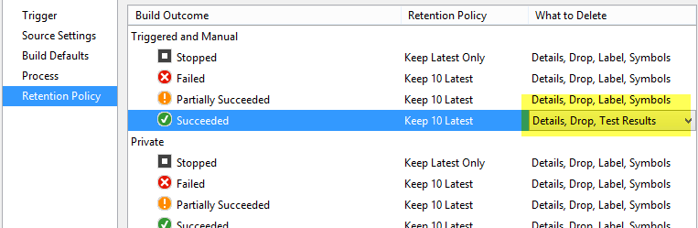](http://www.getlatestversion.it/wp-content/uploads/2013/07/image15.png)
  2. ****Figura 16:**** Anche se si richiede di tenere solamente le ultime 10 build riuscite, si può scegliere di non cancellare mai i relativi simboli pubblicati

## Scenario: debug in produzione

Lo scenario di libreria condivisa non è il solo a giovare di un symbol server ed in generale **si dovrebbe rilasciare in produzione solamente binari che sono stati compilati da una build con il symbol server configurato**. Supponiamo infatti di dover inviare ad un datacenter la nostra applicazione asp.net affinché venga hostata su un server remoto e di dover successivamente diagnosticare un bug che si presenta solamente in produzione.

In questo caso non si ha probabilmente accesso alla macchina, ma in ogni caso eseguire un Debug con Visual Studio è altamente sconsigliato, perché ad ogni breakpoint si fermerebbe tutta l’applicazione di produzione. **La soluzione migliore è quindi quella di effettuare un collect degli errori con il collector di Intellitrace** [**come mostrato in questo articolo**](http://www.getlatestversion.it/2013/08/01/intellitrace-collector/). Grazie a questo componente si può creare un file Intellitrace™ relativo all’esecuzione in produzione, che può poi essere semplicemente scaricato su una macchina di un membro del team che ha una licenza di Visual Studio Ultimate.

Se è stato impostato il symbol server, navigando all’interno degli eventi Intellitrace™, si è in grado di visualizzare la versione esatta del file attualmente in produzione che è stato utilizzato per generare il file di Intellitrace™ che si sta debuggando.

* 1. 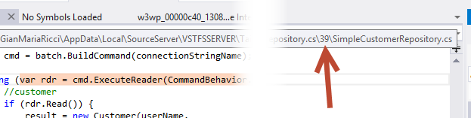

Tutto questo avviene in automatico: una volta selezionato un evento di Intellitrace relativo al vostro codice, Visual Studio verificherà nel Symbol Server le informazioni relative e procederà a scaricare da TFS il file corrispondente nella versione che è attualmente in esecuzione in produzione. L’aspetto interessante è che **non è nemmeno necessario avere la solution aperta**, perché VS a tutti gli effetti scarica i file dal TFS e non ha quindi necessità di avere la corrispettiva soluzione aperta.

Se non avete una applicazione web, ma una desktop, è comunque possibile raccogliere una collection di Intellitrace™, seguendo le istruzioni che sono riportate in questo articolo MSDN: [Collect data from Managed app](http://msdn.microsoft.com/en-us/library/vstudio/hh398365.aspx#BKMK_Collect_Data_from_Executables).

Se si combina quanto appreso, con la possibilità di [effettuare un Deploy automatico](http://www.codewrecks.com/blog/index.php/2013/03/15/tf-service-deploy-on-azure-web-site-with-database-project/) di un web site e relativo aggiornamento automatico dello schema di database, avrete un ambiente di Continuous Deployment con la possibilità di effettuare Intellitrace™ collector o Debug live (per gli ambienti di Test) con la certezza di poter effettuare il debug risalendo alla versione del sorgente esatto utilizzata per compilare l’applicativo che si sta debuggando.

#### di [Gian Maria Ricci](http://mvp.microsoft.com/en-us/mvp/Gian%20Maria%20Ricci-4025635) – Microsoft MVP

Blog inglese: <http://www.codewrecks.com>

Blog Italiano ALM: <http://www.getlatestversion.it/author/alkampfer/>

Blog Italiano: <http://blogs.ugidotnet.org/rgm>